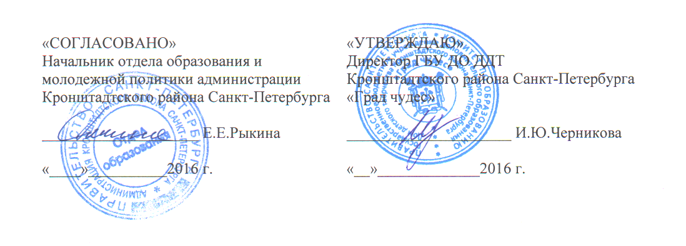
ПОЛОЖЕНИЕ
О ПРОВЕДЕНИИ РАЙОННОГО СМОТРА-КОНКУРСА
«МОДА. МОДА. МОДА.»

- ОБЩИЕ ПОЛОЖЕНИЯ:

  - Районный смотр-конкурс «Мода. Мода. Мода.» (далее – Конкурс) проводится в рамках районных мероприятий, направленных на популяризацию моделирования и дизайна одежды среди школьников.
1.2. Организаторами районного Фестиваля являются:
- Отдел образования и молодежной политики администрации Кронштадтского района Санкт-Петербурга;
- ГБУ ДО ДДТ Кронштадтского района Санкт-Петербурга «Град чудес».

2. ЦЕЛИ И ЗАДАЧИ:

  - Развитие интереса у детей и подростков к искусству дизайна одежды, популяризация моделирования одежды среди школьников.
  - Расширение сферы детских интересов к миру прикладного творчества.
  - Возможность попробовать себя в предполагаемой будущей профессии.
  - Содействовать формированию чувства стиля и гармонии у подрастающего поколения.

- УСЛОВИЯ УЧАСТИЯ В СМОТРЕ-КОНКУРСЕ:

3.1. К участию в смотре-конкурсе приглашаются обучающиеся ОУ, УДОД Кронштадта и Санкт-Петербурга;
3.2. Номинации конкурса:
- Городской стиль (повседневная одежда)
- Курортный стиль (отдых, путешествия)
- Коктейльная одежда (дискотека, выпускной бал)
- Вечерняя нарядная одежда (театр, романтический вечер)
- Этнический костюм
- Реклама бижутерии и аксессуаров (изготовленная участниками)
- Головные уборы и маски (изготовленная участниками)
- Одежда для дома (для кухни, для сна)
3.2.1. Критерии оценки конкурсных работ:
Эстетические. Гармоничная взаимосвязь силуэта, форм, пропорций, декора, ритмов и акцентов.
Конструкторско-технологические. Безукоризненная посадка изделия, достойный уровень конструкции и технологии обработки.
Потребительские свойства. Соответствие заявленной теме и возрасту конкурсантов.
3.3. Продолжительность показа каждого учреждения – не более 10 минут.
3.4. Для музыкального сопровождения выступления руководитель представляет в оргкомитет фонограмму на CD или флеш-карте.
3.5. Заявка (по установленной форме, в печатном и электронном виде) на участие в смотре-конкурсе принимается до 18 апреля 2016 года телефон/факс 435-07-41, e-mail:Grad_Tchudes@mail.ru – заместитель директора Астраханцева Альбина Ивановна, педагог ДО Ярошевич Лидия Анатольевна

4. СРОКИ И МЕСТО ПРОВЕДЕНИЯ:

4.1. Смотр-конкурс «Мода. Мода. Мода.» проводится на базе ГБУ ДО Дом детского творчества «Град чудес» (пр. Ленина, д. 51) 21 апреля 2016 года в 17.00.

- УСЛОВИЯ ПРОВЕДЕНИЯ:

5.1. На смотр-конкурс представляются работы, выполненные за период 2015-2016 учебный год.
5.2. Участниками смотра-конкурса являются коллективы из не менее 5 образовательных учреждений.

6. НАГРАЖДЕНИЕ:

6.1. Каждый коллектив награждается Дипломом за участие в смотре-конкурсе «Мода. Мода. Мода.».
6.2. Победители в номинациях награждаются Дипломами.

Приложение 1

Заявки принимаются в электронном и печатном виде

Заявка на участие в районном смотре-конкурсе
«Мода. Мода. Мода.»

Название организации
(учреждение доп. образования, культурно-просветительское учрежд. и др.)
ФИО руководителя коллектива (полностью), контактный телефон __________________________________________________________________

Для участия в смотре представлены следующие модели одежды:

№ п/п | Ф.И. участника | Возраст | Номинация  Название работы (Тема)

Руководитель________________________________

«_____»______________2016 г.

